รายงานสรุปย่อผลงาน
ระบบช่วยจัดการลานจอดรถของห้างสรรพสินค้า
(Car park assisted management system for Department store)

โดย

นายธีรธัช เลิศศักดิ์วิมาน รหัสประจำตัว 44010219
นายนวกิจ ลีลาอุดมลิปิ รหัสประจำตัว 44010245

อาจารย์ที่ปรึกษา

อาจารย์ วัจนพงศ์ เกษมศิริ
อาจารย์ เจริญ วงษ์ชุ่มเย็น

ภาควิชาวิศวกรรมคอมพิวเตอร์ คณะวิศวกรรมศาสตร์
สถาบันเทคโนโลยีพระจอมเกล้าเจ้าคุณทหารลาดกระบัง
ปีการศึกษา 2547

บทคัดย่อ
ระบบช่วยจัดการลานจอดรถของห้างสรรพสินค้า โครงการนี้เป็นการศึกษาเกี่ยวกับการพัฒนาระบบเพื่อช่วยในการบริหารจัดการลานจอดรถของห้างสรรพสินค้า โดยให้สามารถที่จะจัดเก็บข้อมูลการใช้บริการ ทำการคิดคำนวณค่าใช้บริการ และแสดงจำนวนรถที่ว่างอยู่ในแต่ละชั้น เพื่อที่ผู้ใช้บริการจะได้ใช้เป็นทางเลือกหนึ่งที่ช่วยในการตัดสินใจหาที่จอดรถ
การทำงานของระบบจัดการลานจอดรถของห้างสรรพสินค้านี้จะประกอบไปด้วยส่วนของเซ็นเซอร์ที่ถูกติดอยู่ที่จุดเข้าออกต่างๆ ซึ่งถูกควบคุมการทำงานโดยไมโครคอนโทรลเลอร์โดยจะทำการตรวจจับการเข้าออกของรถยนต์ ณ ช่วงเวลาต่างๆ จากนั้นจะรายงานผลไปให้ยังเครื่องคอมพิวเตอร์เครื่องหลักทำการประมวลผล และแสดงผลให้ผู้ใช้ระบบได้ทราบ
นอกจากนี้ยังมีส่วนของโปรแกรมที่จะทำการบันทึกข้อมูลรายละเอียดของการเข้าใช้บริการ และรายละเอียดการเข้าใช้งานอื่นๆ ซึ่งโปรแกรมจะนำมาทำการประมวลผลและออกรายงานที่จะเป็นประโยชน์ต่อการบริหารจัดการต่อไป

ความเป็นมาและความสำคัญของปัญหา
ในปัจจุบันบริเวณลานจอดรถของห้างสรรพสินค้า รวมถึงอาคารสูงต่างๆ ที่มีการให้บริการที่จอดรถแก่ลูกค้านั้น มักจะพบปัญหาในการหาที่ว่างสำหรับจอดรถ ทำให้ต้องเสียเวลาอย่างมากในการหาที่ว่างในการจอดรถยนต์ในแต่ละชั้น ซึ่งก่อให้เกิดปัญหาหลายๆอย่างตามมา อาทิเช่น การจราจรของรถขาเข้าและขาออกของช่องทางเข้า–ออก ของห้างสรรพสินค้านั้นติดขัด ทำให้มีปัญหาต่อการจราจรภายนอกด้วย และยังเป็นการใช้เชื้อเพลิงอย่างไม่มีประสิทธิภาพอีกด้วย ดังนั้นการหาวิธีที่จะช่วยลดระยะเวลาในการหาที่ว่าง เพื่อเป็นการอำนวยความสะดวกในการเข้ามาจอดรถ โดยลูกค้าสามารถทราบได้แน่นอนว่าภายในชั้นมีจำนวนของที่ว่างของที่จอดรถเป็นจำนวนเท่าไร
โดยโครงงานนี้เป็นการนำไมโครคอนโทรลเลอร์ , อุปกรณ์ตรวจจับ และคอมพิวเตอร์ มาประยุกต์ใช้ร่วมกันเพื่อช่วยจัดการกับระบบลานจอดรถให้มีประสิทธิภาพ โดยมีวัตถุประสงค์สำคัญคือ สามารถบอกจำนวนที่ว่างสำหรับจอดรถที่แน่นอนในแต่ละชั้นว่ามีจำนวนเหลือเท่าใด โดยโครงงานนี้จะใช้เซ็นเซอร์เป็นอุปกรณ์ในการตรวจจับการเข้าจอดของรถแล้วทำการประมวลผลโดยใช้ไมโครคอนโทรลเลอร์ MCS-51 จากนั้นจะส่งข้อมูลต่อไปยังคอมพิวเตอร์เพื่อแสดงผลเป็นตัวเลขทางหน้าจอคอมพิวเตอร์และตัวแสดงผลเจ็ดส่วน (7-Segments) โดยใช้โปรแกรม Visual Basic ในการเขียน Application แสดงผลและบันทึกผล

ขอบเขตของการพัฒนา
โครงงานนี้เป็นการศึกษาเกี่ยวกับการสร้างระบบช่วยจัดการลานจอดรถในห้างสรรพสินค้า เพื่อเพิ่มความสะดวกสบายในการหาที่จอดรถของผู้ที่เข้ามาใช้บริการ ซึ่งรายละเอียดของโครงงานมีดังต่อไปนี้
1. สร้างโมเดลจำลองของลานจอดรถในห้างสรรพสินค้า ซึ่งดัดแปลงและปรับประยุกต์มาจากลานจอดรถของห้างสรรพสินค้าที่มีอยู่จริง โดยสร้างให้มีความสูง 3 ชั้น และมีทางเข้า – ออก อยู่ทุกๆชั้น ชั้นละ 1 ช่องทาง รวมทั้งติดตั้งอุปกรณ์ตรวจสอบการเข้า – ออกของรถยนต์ไว้ที่ทุกๆทางเข้า
2. ในการทำงานของระหว่างอุปกรณ์จะเป็นในลักษณะของการสื่อสารแบบ Client-Server โดยอุปกรณ์ตรวจสอบการเข้าออกที่ได้ติดตั้งไว้จะเริ่มทำงาน เมื่อมีรถยนต์ผ่านไปในช่องทางนั้นๆ และเมื่ออุปกรณ์ตรวจสอบแต่ละตัว (Client) ตรวจพบจะส่งข้อมูลไปให้ยัง เครื่องคอมพิวเตอร์ (Server) โดยที่เมื่อเครื่อง Server รับทราบข้อมูลแล้วก็จะประมวลผลและส่งข้อมูลของปริมาณรถในแต่ละชั้นไปแสดงผลที่บริเวณทางเข้าของห้างสรรพสินค้า เพื่อให้ผู้ที่กำลังจะเข้าได้รับทราบและเป็นประโยชน์ในการตัดสินใจเลือกว่าจะจอดที่ชั้นใดของลานจอดรถ
3. ที่เครื่องคอมพิวเตอร์เครื่องหลักในระบบจะมีโปรแกรมที่พัฒนาด้วยภาษา Visual Basic .NET เพื่อจะทำแสดงและการบันทึกค่าของปริมาณรถในแต่ละชั้น ในช่วงเวลาต่างๆ เอาไว้ โดยในการเข้าใช้งานจะต้องมีการ Login ก่อนดัวยการใส่หมายเลขผู้ใช้งาน และรหัสผ่าน นอกจาก นี้โปรแกรมดังกล่าว ยังสามารถใช้เพื่อคำนวณหาระยะเวลาที่จอดของรถยนต์แต่ละคัน เพื่อนำมาคำนวณค่าใช้บริการตามระยะเวลาที่จอด ซึ่งสามารถแก้ไขเงื่อนไขของค่าบริการ และอัตราค่าใช้บริการต่อชั่วโมงได้เพื่อให้สามารถนำระบบดังกล่าวนี้ไปประยุกต์ใช้กับอาคารจอดรถอื่นๆ
4. โปรแกรมที่อยู่ในเครื่องคอมพิวเตอร์เครื่องหลัก จะสามารถถูกปรับเปลี่ยนหรือแก้ไขค่าบางส่วนเพื่อให้การใช้งานมีความยืดหยุ่นมากขึ้น โดยการแก้ไขค่าของการใช้งานนี้ จะถูกแก้ไขได้โดยผู้ใช้ที่มีสิทธิเท่านั้น ตามหลักการของการกำหนดสิทธิในการเข้าถึงข้อมูลของผู้ใช้แต่ละคน
5. นอกจากนี้โปรแกรมที่อยู่ในเครื่องคอมพิวเตอร์เครื่องหลัก ยังมีส่วนของการค้นหาข้อมูลในฐานข้อมูล โดยที่ผู้ใช้จะสามารถเลือกค้นหาได้จากกลุ่มคำต่างๆได้แก่ หมายเลขผู้ใช้งาน วันที่ใช้งาน ทะเบียนรถ และข้อมูลที่จัดเก็บอื่นๆ เพื่อเป็นประโยชน์ในการเรียกดูข้อมูลการใช้บริการได้ภายหลัง

สถาปัตยกรรมของระบบ
โดยในการออกแบบสถาปัตยกรรมของระบบช่วยจัดการลานจอดรถของห้างสรรพสินค้านั้นแสดงได้ดังรูปที่ 3-1 ซึ่งถูกออกแบบให้มีเครื่องคอมพิวเตอร์เพื่อใช้ประมวลผลหลักอยู่เครื่องหนึ่งซึ่งทำหน้าที่เป็นเสมือน Server ของระบบทั้งหมด โดยที่เครื่องคอมพิวเตอร์เครื่องนี้จะทำงานควบคู่กับไมโครคอนโทรลเลอร์ MCS-51 ซึ่งต่ออยู่กับอุปกรณ์ตรวจจับและอุปกรณ์ส่วนแสดงผล 7-Segments

RS-232 to RS-485 Module

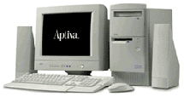
Display free space each floor controlled
By MCS-51
Floor 1
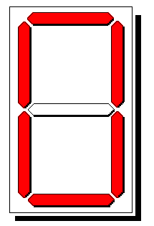
Floor 2
.
.
.
Floor 10

MCS-51 and Sensor (Floor 1)
MCS-51 and Sensor (Floor 2)
MCS-51 and Sensor (Floor 10)
.
.
.

รูปที่ 1 สถาปัตยกรรมของระบบช่วยจัดการลานจอดรถของห้างสรรพสินค้า

โดยในการทำงานนั้นเครื่องคอมพิวเตอร์ที่เป็นส่วนประมวลผลหลักจะส่งข้อมูลไปถามยังไมโครคอนโทรลเลอร์ MCS-51แต่ละตัวตามลำดับ และหากอุปกรณ์ตรวจจับมีการตรวจสอบพบการผ่านไปของรถยนต์ ไมโครคอนโทรลเลอร์ MCS-51 ซึ่งต่ออยู่กับอุปกรณ์ตรวจจับตัวดังกล่าวก็จะทำการรายงานไปยังเครื่องคอมพิวเตอร์ที่เป็นส่วนประมวลผลหลักให้ได้รับทราบและทำการประมวลผลเพื่อส่งข้อมูลไปยังไมโครคอนโทรลเลอร์ MCS-51 เพื่อแสดงออกทางอุปกรณ์ส่วนแสดงผล 7-Segments

การออกแบบระบบช่วยจัดการลานจอดรถของห้างสรรพสินค้า
ในการการออกแบบระบบช่วยจัดการลานจอดรถของห้างสรรพสินค้านั้น หลังจากที่ได้แยกการทำงานออกเป็นส่วนย่อยๆ ดังที่ได้กล่าวมาแล้ว ต่อไปก็จะเป็นการออกแบบการทำงานในส่วนย่อยต่างๆนั้น โดยใช้ Sequence Diagram, Flow Chart, Block Diagramเข้ามาช่วยในการออกแบบ ซึ่งการที่จะเลือกใช้รูปแบบใดก็ขั้นอยู่กับงานแต่ละงานเป็นหลัก

1. Sequence diagram ของระบบช่วยจัดการลานจอดรถของห้างสรรพสินค้า
Select Run system
Server
Database
Client
Sensor
Monitor
Display
Sensor status
Request status status
Data status
Display status
Store data
Search data
Select database
Show database
Ack
Ack
Control Bar
Respond
User

รูปที่ 5 Sequence diagram ของระบบ

สำหรับการทำงานโดยรวมของระบบช่วยจัดการลานจอดรถของห้างสรรพสินค้านั้น โดยขั้นตอนแรกจะเริ่มต้นจากเครื่องคอมพิวเตอร์เครื่องหลักที่เป็นส่วนประมวลผลหลัก (Server) เป็นตัวควบคุมโดยกำหนดสัญญาณการเริ่มต้นการทำงาน ซึ่งถ้า Server ต้องการสอบถามสถานะของจำนวนรถยนต์ในแต่ละชั้นนั้น Server ก็จะส่งเฟรมข้อมูลไปยังส่วนติดต่อชุดตรวจจับ (Client) เพื่อสอบถามสถานะของ Client แต่ละตัว (Server ส่ง Request status ไปยัง Client) โดยในการส่งเฟรมข้อมูลนั้น Server จะส่งเฟรมข้อมูลแบบ Broadcast ซึ่งในเฟรมข้อมูลจะระบุ หมายเลขของ Client ตัวที่ต้องการจะติดต่อไว้
เมื่อ Client แต่ละตัวได้รับก็จะทำการตรวจสอบว่าเฟรมข้อมูลนั้นเป็นของตัวมันหรือไม่ ถ้าไม่ใช่ก็จะทำการ drop เฟรมข้อมูลนั้นทิ้ง แต่ถ้าเป็นเฟรมที่ส่งมาถึงตัวมัน มันก็จะไปทำการตรวจสอบว่ามีรถยนต์ผ่านตัวมันไปกี่คันแล้ว ซึ่งการที่จะรู้ว่ามีรถยนต์ผ่านตัวมันไปกี่คันแล้วนั้นได้มาจากสัญญาณที่ตัวตรวจจับ ( Sensor ) ซึ่งเมื่อมีรถยนต์ผ่าน sensor ไปนั้น sensor ก็จะส่งสัญญาณมาบอกยัง Client ว่ามีรถยนต์ผ่านมา ( Sensor ส่ง sensor status ไปยัง Client ) Client ก็จะทำการเก็บข้อมูลว่ามีรถยนต์ผ่านไปแล้วกี่คัน เมื่อ Server ถามสถานะมา Client ก็จะตอบกลับไปด้วยเฟรมข้อมูลที่มีหมายเลขของ Client นั้นและจำนวนรถยนต์ที่มีการเปลี่ยนแปลงในช่วงเวลานั้น Server จะทำการถามสถานะของ Client แต่ละตัวจนครบทุกตัวที่ทำงานอยู่ (จากการออกแบบสถาปัตยกรรมของระบบนั้นได้มีการกำหนดมีจำนวน Client ไว้มากที่สุดได้ 60 ตัว)
เมื่อ Server ได้รับข้อมูลทั้งหมดจาก Client ทุกตัวก็จะทำให้ทราบว่ามีจำนวนรถยนต์ในแต่ละชั้นกี่คันและเหลือที่ว่างกี่ที่ จากนั้น Server ก็จะส่งเฟรมข้อมูลไปยังส่วนแสดงผล (Monitor) โดยในเฟรมข้อมูลนั้นจะมีข้อมูลว่าชั้นใดมีจำนวนรถยนต์กี่คัน (Server ส่ง Display ไปยัง Monitor) เมื่อส่วนแสดงผลได้รับเฟรมข้อมูลแล้วก็จะทำการตอบกลับไปยัง Server ว่าได้รับเฟรมข้อมูลแล้ว (Monitor ส่ง Ack ไปยัง Server) จากนั้น Server ก็จะทำการเก็บข้อมูลต่างๆลงใน Database ของระบบ (Server ส่ง Store data ไปยัง Database)
เมื่อ User ต้องการเรียกดูข้อมูลต่างๆก็ส่งสัญญาณไปบอก Server ให้ค้นหาข้อมูล (User Control ส่ง Search data ไปยัง Server) จากนั้น Server ก็จะไปค้นหาข้อมูลใน Database (Server ส่ง Select database ไปยัง Database) แล้วก็ทำการแสดงข้อมูลที่ต้องการดูทาง Monitor (Database ส่ง Show database ไปยัง Monitor)
นอกจากนี้ User สามารถที่จะทำการเปลี่ยนแปลงค่าที่ตั้งไว้ อาทิเช่น การเพิ่มทางเข้า-ออกของที่จอดรถ และ สั่งให้ปิดไม้กั้นในชั้นที่ต้องการได้ ด้วยการสั่งผ่านทาง Server ไปยัง Client แต่ละตัว (Server ส่ง Control Bar ไปยัง Client) เมื่อ Client แต่ละตัวได้รับ Control Bar แล้วก็จะทำงานตามที่ได้รับคำสั่งมาจากนั้นก็จะส่งสถานะที่ได้ปฏิบัติกลับไปยัง Server (Client ส่ง Respond ไปยัง Server)

2. การออกแบบเฟรมข้อมูลที่ใช้ในการสื่อสาร
2.1. เฟรมข้อมูลส่งไปที่ไมโครคอนโทรลเลอร์ MCS-51ที่ต่ออยู่กับส่วนแสดงผล 7 –Segments
จะมีรูปแบบของเฟรมข้อมูลดังนี้
1 Bit

4 Bits

10 Bits

1 Bit

Floor ID
Amount of cars
1
P
Bit

รูปที่ 6 เฟรมข้อมูลที่ใช้ในการติดต่อสื่อสารที่ส่งให้กับไมโครคอนโทรลเลอร์ MCS-51 เพื่อแสดงผลผ่านทาง 7-Segments
บิตแรก : กำหนดเป็น 1 หมายถึง ส่งเฟรมข้อมูลนี้ไปที่ไมโครคอนโทรลเลอร์
MCS-51 ที่ต่ออยู่กับส่วนแสดงผล 7-Segments
4 บิตถัดมา : จะบอกถึงว่าชั้นใดที่เป็นที่เป็นคนส่งเฟรมข้อมูลนี้
(ออกแบบให้จำนวนชั้นของที่จอดรถมากสุด 10 ชั้น)
ในการทดลองจริงเราใช้แอดเดรสในแต่ละชั้นเป็น A , B , C สำหรับชั้น 1 , 2
และ 3 ตามลำดับ
10 บิตถัดมา : เป็นการบอกจำนวนรถในแต่ละชั้น
(ออกแบบให้จำนวนรถมากสุด 999 คัน ในแต่ละชั้น)
บิตสุดท้าย : เป็น Parity Bit

2.2. เฟรมข้อมูลส่งไปที่ Clients ซึ่งจะมีรูปแบบของเฟรมข้อมูลดังนี้

Amount car detected
P
Bit
0
Client Address
Bar
1 Bit

6 Bits

4 Bits

1 Bit

1 Bit

รูปที่ 7 เฟรมข้อมูลที่ใช้ในการติดต่อสื่อสารที่ส่งให้กับไมโครคอนโทรลเลอร์ MCS-51 ที่เป็น Clients
บิตแรก : กำหนดเป็น 0 หมายถึง ส่งเฟรมข้อมูลนี้ไปที่ Clients
1 บิตถัดมา : แสดงถึงสถานะของไม้กั้น
- ถ้าเป็น 1 หมายถึง ไม้กั้นถูกสั่งให้ปิด
- ถ้าเป็น 0 หมายถึง ไม้กั้นถูกสั่งให้เปิด
6 บิตถัดมา : แสดงถึงว่าเฟรมข้อมูลนี้ถูกส่งมาจาก Clients ตัวใด
(ออกแบบให้ในระบบสามารถมี Clients ได้มากที่สุด 60 ตัว)
ในการทดลองเราใช้แอดเดรส X , Y , D , E , F , G
4 บิตถัดมา : แสดงถึงจำนวนรถที่มีการเปลี่ยนแปลงในแต่ละครั้งที่ Server ถามไปที่ Clients
บิตสุดท้าย : เป็น Parity Bit
3. Block Diagram วงจรไมโครคอนโทรลเลอร์ MCS-51หลัก และวงจรตรวจจับสัญญาณ

MCS-51

SN 75176(ภาคส่ง)

Drive motor

SN 75176(ภาครับ)

รับสัญญาณจาก sensor

รูปที่ 8 Block Diagram ของวงจรไมโครคอนโทรลเลอร์ MCS-51หลัก
ภายในวงจรหลักนั้นจะมีวงจรสำหรับไว้ขับมอเตอร์ซึ่งแสดงเป็นBlockการทำงานได้ดังรูปที่ 9
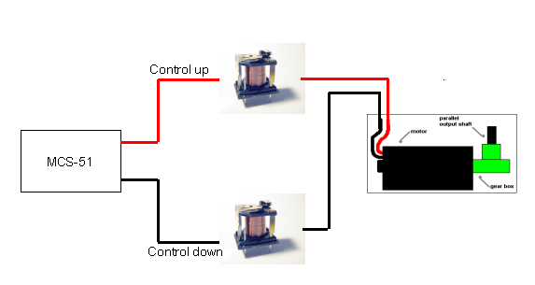
รูปที่ 9 Block การทำงานของวงจรขับมอเตอร์
Block Diagram วงจรตรวจจับสัญญาณภาคตัวส่งและตัวรับ สามารถแสดงให้อยู่ในรูปBlockการทำงานได้ดังรูปที่ 11
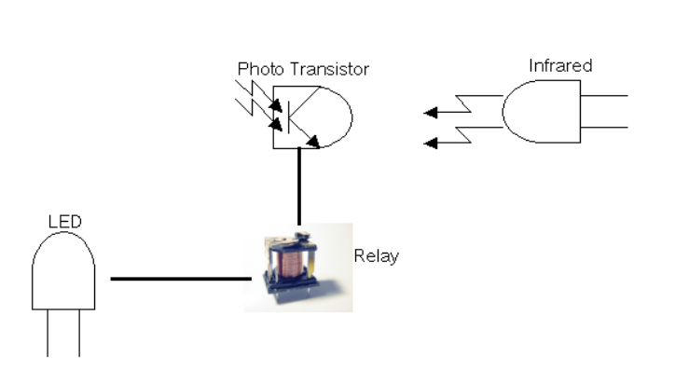

รูปที่11 Block การทำงานของวงจรตรวจจับสัญญาณ
- MCS-51
เป็นชุดวงจรของไมโครคอนโทรเลอร์ MCS-51 ซึ่งมีรายละเอียดการทำงานานดังในบทที่2
- MAX232
เป็นวงจรไอซีที่ใช้ในการเชื่อมต่อตามมาตรฐาน RS-232
- SN75176
เป็นวงจรไอซีที่ใช้ในการเชื่อมต่อตามมาตรฐาน RS-422
- Transceiver
เป็นชุดวงจรที่ทำหน้าที่เป็นวงจรตัวตรวจจับสัญญาณทั้งภาครับและภาคส่ง

4. Block Diagram วงจรไมโครคอนโทรลเลอร์ MCS-51 และวงจรแสดงผล 7-Segments

MCS-51

7- Segments

SN 75176(ภาคส่ง)

SN 75176(ภาครับ)

รูปที่ 12 Block Diagram ของวงจรไมโครคอนโทรลเลอร์ MCS-51และวงจรส่วนแสดงผล 7-Segment
5.การออกแบบการติดต่อสื่อสารด้วยมาตรฐาน RS-422
5.1 การออกแบบการติดต่อสื่อสารของโมดูล Client ด้วยมาตรฐาน RS-422
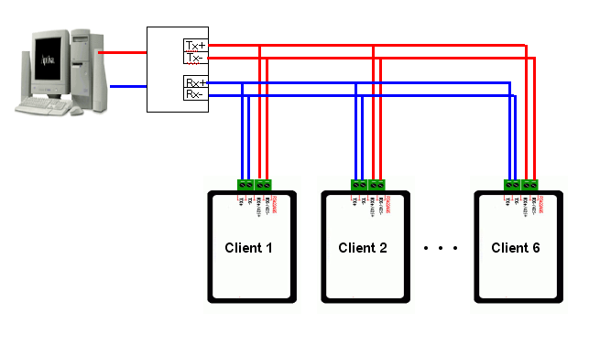
รูปที่ 13 แสดงการติดต่อโมดูล Client ด้วยมาตรฐาน RS-422
5.2 การออกแบบการติดต่อสื่อสารของส่วนแสดงผลแต่ละชั้นด้วยมาตรฐาน RS-422

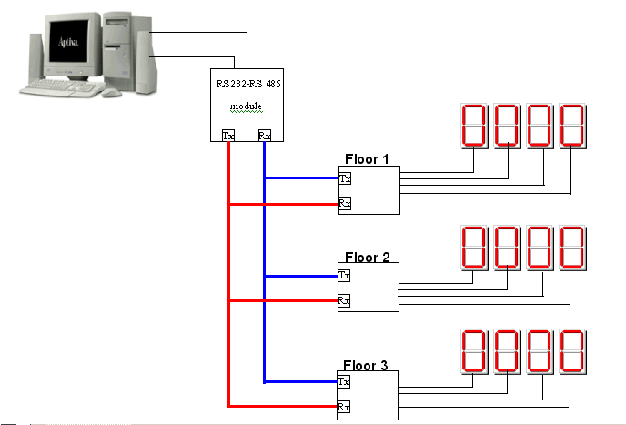

รูปที่ 14 แสดงการติดต่อของส่วนแสดงผลในแต่ละชั้นด้วยมาตรฐาน RS-422

6. การออกแบบโปรแกรมที่ใช้บน MCS-51
6.1 Flow chart การเขียนโปรแกรมของ MCS-51 และส่วนแสดงผล 7-Segments
Start

Receive Packet from PC

Bit1= 1
Drop packet
No
Bit1=1?

Translate Packet
Display Data
Yes
Send Ack to PC

รูปที่ 17 Flow chart การเขียนโปรแกรมของ MCS-51 ตัว แสดงผล (7-Segments)
6.2 Flow chart การเขียนโปรแกรมของ MCS-51 และวงจรตรวจจับสัญญาณ
No
No
Start
Bit1= 0
Drop packet
No
Yes
Yes
Yes
Set Bar
On/Off
No
Check Client ID CIBit22t2Client ID
Sensor
Store data in buffer
Yes
Sync buffer
Yes
Convert to digit
Number
Send Packet to PC
Have car?
Receive Packet from Server
Bit2= 1
Drop packet

รูปที่ 16 Flow chart การเขียนโปรแกรมของ MCS-51 ตัว Client

7 การออกแบบโปรแกรมช่วยจัดการลานจอดรถของห้างสรรพสินค้าที่ใช้บนเครื่องคอมพิวเตอร์ที่เป็นส่วนประมวลผลหลัก (Server)
7.1 Flow Chart โปรแกรมช่วยจัดการลานจอดรถของห้างสรรพสินค้า

No
Yes
Start
Show Welcome
Messages
Select Menu
Enter ID, Password
Change User
End
Quit
Change User
Correct ?
2. View
Floor Status
1. Calculate the fee
3. Menu Search Data
4. Release
a report
5. Program
Configuration
6. Help &manual

รูปที่ 3-18 Flow Chart โปรแกรมช่วยจัดการลานจอดรถของห้างสรรพสินค้า

7.2 Flow Chart โปรแกรมส่วนเปลี่ยนแปลงค่าการใช้งาน

Save the Change
Enter new values
Load old values
5. Configuration Program
Return

รูปที่ 3-19 Flow Chart แสดงโปรแกรมส่วนเปลี่ยนแปลงค่าการใช้งาน

7.3 Flow Chart โปรแกรมส่วนคำนวณค่าใช้บริการ
1. Menu Calculate the Fee

Add New Car ID
And Detail
Enter Car ID

Already Add?
No

Yes
Calculate the Fee

Display the Fee
Return

รูปที่ 3-20 Flow Chart แสดงโปรแกรมส่วนคำนวณค่าใช้บริการ

7.4 Flow Chart โปรแกรมส่วนค้นหาข้อมูลการใช้บริการ
Display the Result
Enter Keyword
3. Menu Search
Display the Result
Select Report
4. Release a report
Return

Return

รูปที่ 3-21 Flow Chart แสดงโปรแกรมส่วนค้นหาข้อมูลการใช้บริการ

7.5 Flow Cart โปรแกรมส่วนช่วยจัดการที่จอดรถ
Send Command
To MCS-51
Ask MCS-51 for
Update Status
Set bar
On/Off ?
Show free space
Each Floor
2. Menu View
Floor Status
Return

No

Yes

รูปที่ 3-22 Flow Chart แสดงโปรแกรมส่วนช่วยจัดการที่จอดรถ

8. การทดสอบและทดลอง
8.1 ทดสอบการส่งค่าติดต่อกับเครื่อง Server โดยติดต่อกับโมดูล Client 1 ตัว
โดยการทดสอบการส่งค่าติดต่อกับเครื่อง Server ของโมดูลอุปกรณ์ Client นั้น จะนำโมดูลอุปกรณ์ client แต่ละตัวมาต่อเข้ากับ เครื่อง server (คอมพิวเตอร์) แล้วทำการติดต่อสื่อสารกันโดยให้ เครื่อง server ส่งคำสั่งต่างๆที่สามารถทำได้ (Input) เช่น ส่งคำสั่ง request ไปขอจำนวนรถยนต์ที่อุปกรณ์ client สามารถตรวจจับได้, ส่งคำสั่งให้ motor ทำงาน, ส่งคำสั่งให้ทำการลบค่าจำนวนรถยนต์ที่สามารถตรวจจับได้ เป็นต้น แล้วโมดูลอุปกรณ์ client นั้นสามารถที่จะทำงาน (Output) ได้ตามที่สั่งไปหรือไม่ ดังแสดงในรูปที่ 25

RS-232 to RS-485 Module
MCS-51 and Sensor

รูปที่ 25 แสดงรูปแบบวิธีการเชื่อมต่อโมดูลอุปกรณ์ Client แต่ละตัว

Test case
Request จำนวนรถยนต์, สั่งงาน motor,
Clear จำนวนรถยนต์

Output

รูปที่ 26 แสดงวิธีการทดสอบการทำงานของแต่ละโมดูล

ผลการทดสอบการรับส่งข้อมูล
เราทดสอบการรับส่งข้อมูลด้วยโปรแกรม Hyper Terminal โดยมีการทดสอบดังนี้
ถ้าต้องการ Request จำนวนรถยนต์ เราจะทำการส่งเฟรมข้อมูลที่มี Header เป็น address ของ client ที่เราต้องการ แล้วต่อด้วยคำสั่ง “R” เพื่อใช้ในการอ่านข้อมูลมา จากนั้นเมื่อclient ได้รับเฟรมข้อมูลนี้ก็จะตอบกลับด้วยจำนวนรถที่ตรวจจับได้ ดังรูปที่ 4-3
ถ้าต้องการสั่งให้มอเตอร์ทำงาน เราจะทำการส่งเฟรมข้อมูลที่มี Header เป็น address ของclientที่เราต้องการ แล้วต่อด้วยคำสั่ง ซึ่งจะมี 2 คำสั่งคือ “U” และ “D” เพื่อใช้ในการสั่งให้มอเตอร์หมุนให้ไม้กั้นเลื่อนขึ้น และเลื่อนลงตามลำดับ ผลที่ได้มอเตอร์ทำงานได้ตามที่สั่งไป
ถ้าต้องการ Clear ค่า เราจะทำการส่งเฟรมข้อมูลที่มี Header เป็น address ของclientที่เราต้องการ แล้วต่อด้วยคำสั่ง “C” ผลที่ได้คือค่าจำนวนที่ถูกตรวจจับได้จะถูกclearไปให้เป็น 0

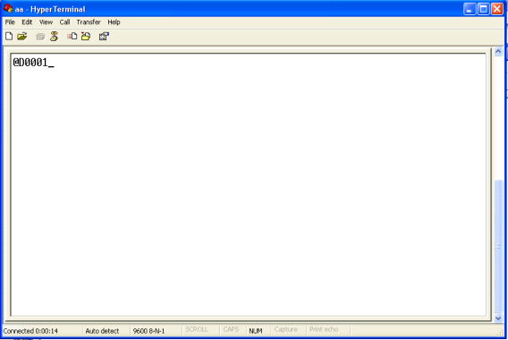

รูปที่ 27 แสดงการติดต่อเพื่อขอจำนวนรถที่ตรวจจับได้จากโมดูล Client ตัวเดียว

8.2 ทดสอบการส่งค่าติดต่อกับเครื่อง Server โดยติดต่อกับโมดูล Client 6 ตัว

MCS-51 and Sensor (Floor 1)
RS-232 to RS-485 Module

MCS-51 and Sensor (Floor 2)

MCS-51 and Sensor (Floor 3)

รูปที่ 28 แสดงรูปแบบการเชื่อมต่อโมดูลอุปกรณ์ Client แต่ละส่วนทั้งหมดเข้าด้วยกัน

Test case
Request จำนวนรถยนต์ , สั่งงาน motor ,
Clear จำนวนรถยนต์

Output
กำหนด Address แต่ละโมดูล

รูปที่ 29 แสดงวิธีการทดสอบระบบโดยทำการรวมโมดูลทั้งหมดเข้าด้วยกัน

ผลการทดสอบเมื่อรวมแต่ละโมดูลเข้าด้วยกัน
เราทดลองให้ติดต่อระหว่างกันโดยส่งเฟรมข้อมูลเหมือนการทดสอบการรับส่งข้อมูลแต่ละโมดูล แต่ครั้งนี้เราจะทำการส่งไปทุกโมดูลที่ทำการติดต่อกันอยู่ แล้วผลที่ได้ก็จะทำได้ถูกต้อง อย่างเช่น การ Request จำนวนรถยนต์ โดยส่งไปทุกโมดูล เป็นต้น ดังรูปที่4-6

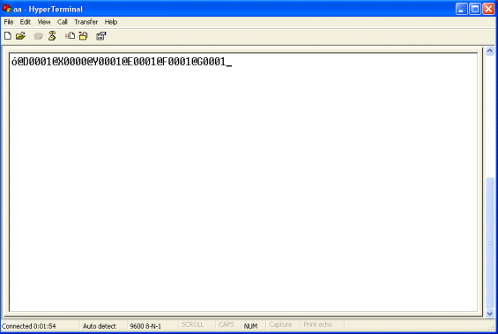

รูปที่ 30 แสดงการติดต่อเพื่อขอจำนวนรถที่ตรวจจับได้จากโมดูล Client ที่ต่อรวมกัน
8.3 การทดสอบการทำงานของโปรแกรมบนเครื่อง Server
ในส่วนของโปรแกรมบนเครื่อง Server ที่เขียนโดยใช้ภาษา VB.NET นั้นจะมีการแบ่งการทำงานของโปรแกรมออกเป็นส่วนๆ โดยในการทดสอบโปรแกรมบนเครื่อง Server นี้ จะมีการทดสอบแต่ละส่วนดังนี้
- ส่วนของการลงชื่อเข้าใช้งาน
ในการเริ่มต้นการเข้าใช้งานโปรแกรมระบบช่วยจัดการลานจอดรถของห้างสรรพสินค้านี้ จำเป็นจะต้องมีการลงชื่อเข้าใช้งานก่อน (Sign in) โดยจะมีการใส่ทั้งในส่วนของ Username และ Password ซึ่งในการทดลองส่วนของการลงชื่อเข้าใช้งานนี้ก็ได้มีการทดสอบโดยการป้อนข้อมูลของ Username และ Password ซึ่งการจะเข้าใช้งานได้นั้นต้องใส่ Username และ Password ที่มีอยู่ในฐานข้อมูลเท่านั้น
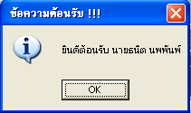
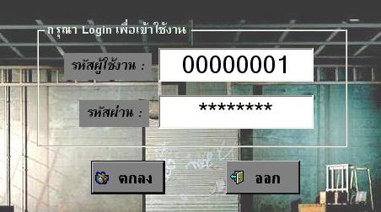

รูปที่ 31 หน้าจอในส่วนของการลงชื่อเข้าใช้งาน
- ส่วนของฟังก์ชันคิดค่าบริการ
ในส่วนของฟังก์ชันคิดค่าบริการนั้น ส่วนของการทำงานนั้นผู้ใช้จะทำการป้อนค่าของหมายเลขทะเบียนรถ ซึ่งจะถูกจัดเก็บพร้อมกับเวลาที่เข้าใช้งานลงฐานข้อมูล และในขั้นตอนการทดสอบ ก็จะทำการป้อนค่าข้อมูลตัวอย่างของเลขทะเบียนรถ ซึ่งหลังจากทำการเก็บข้อมูลลงฐานข้อมูลแล้วโปรแกรมก็จะแจ้งให้ทราบ และหากว่าเป็นการป้อนข้อมูลทะเบียนรถในทางออก โปรแกรมก็จะคำนวณค่าบริการแล้วแสดงผลค่าบริการให้ทราบ
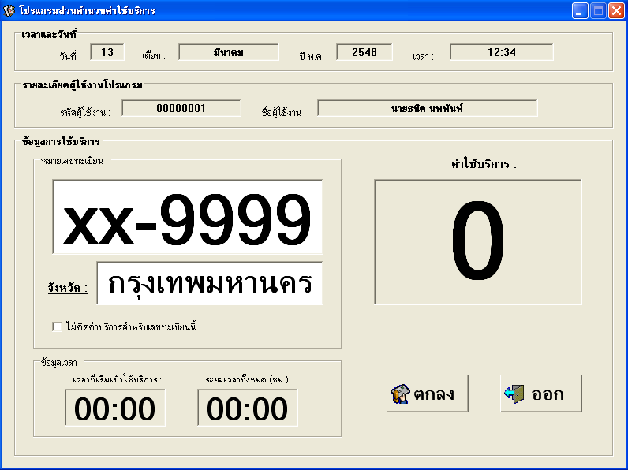

รูปที่ 32 ภาพแสดงฟังก์ชันคิดค่าบริการ
- ส่วนของฟังก์ชันควบคุมการทำงานของระบบ
ในส่วนของฟังก์ชันควบคุมการทำงานของระบบนั้น การทำงานของโปรแกรมจะเริ่มจากเครื่อง Server ส่งสัญญาณไปถามที่อุปกรณ์ Client แต่ละตัวว่ามีรถผ่านไปกี่คันแล้ว จากนั้นนำค่าข้อมูลที่ได้รับมาทำการคำนวณหาจำนวนที่ว่างในแต่ละชั้นและส่งค่าออกมาที่อุปกรณ์แสดงผลต่อไป โดยการทำงานจะเป็นลูปวนไปในลักษณะดังกล่าวนี้
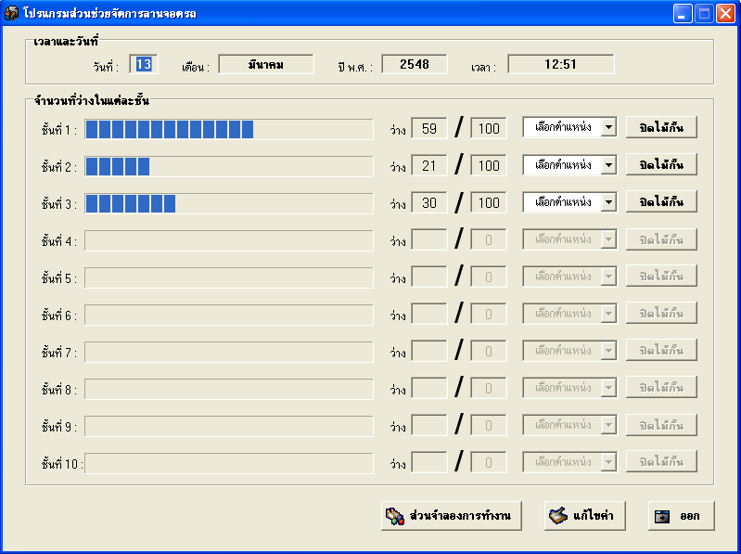

รูปที่ 33 ภาพแสดงฟังก์ชันควบคุมการทำงานของระบบ

- ส่วนของฟังก์ชันการค้นหาข้อมูล
ในส่วนของฟังก์ชันการค้นหาข้อมูลนั้น เป็นการค้นหาข้อมูลเกี่ยวกับการใช้งานระบบช่วยจัดการลานจอดรถในห้างสรรพสินค้าจากฐานข้อมูลที่มีอยู่ อาทิเช่น ค้นหาข้อมูลผู้ใช้งานระบบ , ค้นหาหมายเลขทะเบียนรถที่เข้ามาใช้งาน เป็นต้น ซึ่งจะทำการทดลองโดยใส่ค่าการค้นหาที่ไม่มีลงไปในช่องที่ให้กรอกเพื่อการค้นหา ก็จะต้องไม่มีข้อมูลดังกล่าวขึ้นมา
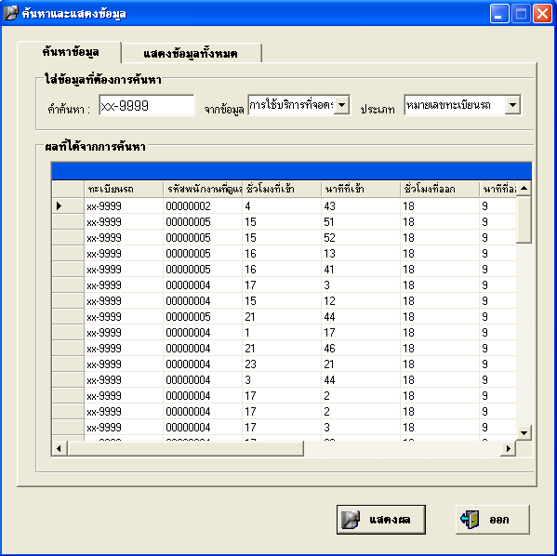

รูปที่ 34 ภาพแสดงฟังก์ชันการค้นหาข้อมูล
- ส่วนของฟังก์ชันการปรับแต่งค่าโปรแกรม
ในส่วนของฟังก์ชันการปรับแต่งค่าโปรแกรมนี้ เป็นฟังก์ชันการทำงานพิเศษที่ให้ผู้ใช้งานโปรแกรมสามารถปรับแต่งโปรแกรมเพื่อการใช้งานระบบที่เหมาะสมและเกิดประสิทธิภาพมากที่สุด ซึ่งจะทำการทดสอบโดยเปลี่ยนแปลงค่าแล้วลองเข้าไปใช้งานอีกครั้ง
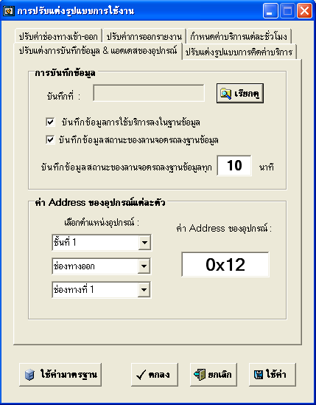

รูปที่ 35 ภาพแสดงฟังก์ชันการปรับแต่งค่าโปรแกรม

- ส่วนของฟังก์ชันการออกรายงาน
ในส่วนของฟังก์ชันการออกรายงานนี้ เป็นฟังก์ชันที่มีไว้เพื่อการออกรายงานทั้งหมด โดยรายงานที่จะเลือกออกรายงานนั้นอาทิเช่น รายงานการเข้าใช้งานโปรแกรม , รายงานรายได้จากรายรับค่าใช้บริการที่จอดรถ เป็นต้น ซึ่งสามารถเลือกช่วงเวลาที่ต้องการทำการออกรายงานได้
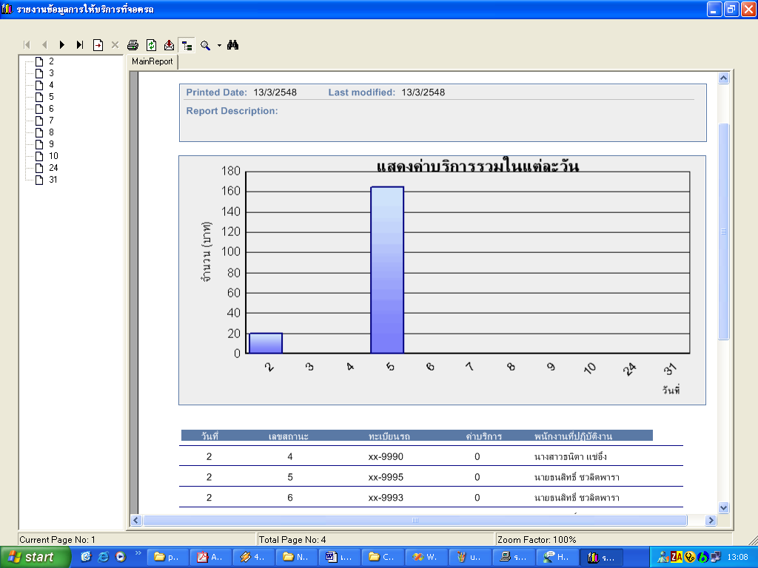

รูปที่ 36 ภาพแสดงฟังก์ชันการออกรายงาน
- ส่วนของฟังก์ชันระบบเพื่อผู้บริหาร (MIS)
ในส่วนของฟังก์ชันระบบเพื่อผู้บริหาร (MIS) เป็นฟังก์ชันที่มีไว้เพื่อการออกรายงานบางส่วนที่มีความจำเป็นและเป็นประโยชน์สำหรับผู้บริหารในการใช้เพื่อการบริหารจัดการ โดยรายงานที่จะเลือกออกรายงานนั้นอาทิเช่น รายงานพนักวานที่ทำงานมากที่สุด, รายงานรายได้จากรายรับค่าใช้บริการที่จอดรถ เป็นต้น ซึ่งสามารถที่จะเลือกช่วงเวลาที่ต้องการทำการออกรายงานได้

4.5 การทดสอบการทำงานของระบบรวมทั้งหมด
เมื่อได้ทำการทดสอบแต่ละส่วนย่อยของระบบแล้ว ในขั้นตอนสุดท้ายนี้ก็จะเป็นการนำเอาระบบรวมทั้งหมดมาประกอบเข้าด้วยกัน ได้แก่ โมดูลอุปกรณ์ Client ซึ่งมีทั้ง Sensor และส่วนควบคุมมอเตอร์ประกอบอยู่, อุปกรณ์ส่วนควบคุมการแสดงผล 7-Segments โดยควบคุมการทำงานจากโปรแกรมที่รันอยู่บนเครื่อง Server แล้วทำการทดสอบรวมทั้งระบบตาม Test Case ที่ตั้งไว้

MCS-51 and Sensor (Floor 1)
MCS-51 and Sensor (Floor 2)
MCS-51 and Sensor (Floor 3)
RS-232 to RS-485 Module
Display
Controller

รูปที่ 4.7 แสดงรูปแบบการเชื่อมต่ออุปกรณ์เพื่อทดสอบการทำงานของระบบรวมทั้งหมด
กำหนด Address แต่ละโมดูล

Test case
- Request car amount
- Receive car amount
- Drive motor (optional)
- Display 7-segments

Output

รูปที่ 4-5 แสดงวิธีการทดสอบการทำงานของระบบรวมทั้งหมด

ผลการทดสอบ : การทดสอบการการทำงานของระบบรวมทั้งหมด
หลังจากที่เราทำการเชื่อมต่ออุปกรณ์ทุกส่วนของระบบรวมกันทั้งหมดแล้ว ก็ได้ทำการทดสอบการทำงานของระบบโดยเริ่มจากการทดลองรันโปรแกรมบนเครื่อง Server ขึ้นมา จากนั้นทดลองนำรถจำลองวิ่งผ่าน Sensor สักครู่เลขจำนวนชั้นที่แสดงที่ 7-Segments ก็จะเปลี่ยนแปลงไป ซึ่งจะขึ้นอยู่กับว่าตำแหน่งของอุปกรณ์เซ็นเซอร์ตัวนั้นถูกติดตั้งไว้อยู่ที่ใด

9. วิจารณ์และสรุป
9.1 ในส่วนของ Hardware
1. ในการทำงานของระหว่างอุปกรณ์จะเป็นในลักษณะของการสื่อสารแบบ Client-Server โดยการรับส่งข้อมูลระหว่าง server กับ client สามารถที่จะส่งได้อย่างถูกต้อง
2. อุปกรณ์ Sensor สามารถที่จะตรวจจับรถยนต์ที่เข้ามายังลานจอดรถได้
3. อุปกรณ์ Client สามารถที่จะทำคำตามสั่งต่างๆที่มาจากเครื่อง Server ได้อย่างถูกต้อง เช่น
การขับมอเตอร์ การเคลียร์ค่าจำนวนรถ
4. อุปกรณ์ควบคุมชุดแสดงผล 7-Segments สามารถทำการแสดงค่าของจำนวนที่ว่างในแต่ละชั้นออกมาได้อย่างถูกต้อง
9.2 ในส่วนของ Software
1. ที่เครื่องคอมพิวเตอร์เครื่องหลักในระบบจะมีโปรแกรมช่วยจัดการลานจอดรถของห้างสรรพสินค้าที่พัฒนาด้วยภาษา Visual Basic .NET เพื่อจะทำแสดงและการบันทึกค่าของปริมาณรถในแต่ละชั้น ในช่วงเวลาต่างๆ เอาไว้ โดยในการเข้าใช้งานจะต้องมีการ Login ก่อนดัวยการใส่หมายเลขผู้ใช้งาน และรหัสผ่าน นอกจากนี้โปรแกรมดังกล่าว ยังสามารถใช้เพื่อคำนวณหาระยะเวลาที่จอดของรถยนต์แต่ละคัน เพื่อนำมาคำนวณค่าใช้บริการตามระยะเวลาที่จอด ซึ่งสามารถแก้ไขเงื่อนไขของค่าบริการ และอัตราค่าใช้บริการต่อชั่วโมงได้เพื่อให้สามารถนำระบบดังกล่าวนี้ไปประยุกต์ใช้กับอาคารจอดรถอื่นๆ
2.โปรแกรมช่วยจัดการลานจอดรถของห้างสรรพสินค้า จะสามารถถูกปรับเปลี่ยนหรือ
แก้ไขค่าบางส่วนเพื่อให้การใช้งานมีความยืดหยุ่นมากขึ้น โดยการแก้ไขค่าของการใช้งานนี้ จะถูกแก้ไขได้โดยผู้ใช้ที่มีสิทธิเท่านั้น ตามหลักการของการกำหนดสิทธิในการเข้าถึงข้อมูลของผู้ใช้แต่ละคน
3. นอกจากนี้โปรแกรมช่วยจัดการลานจอดรถของห้างสรรพสินค้า ยังมีส่วนของการค้นหาข้อมูลในฐานข้อมูล โดยที่ผู้ใช้จะสามารถเลือกค้นหาได้จากกลุ่มคำต่างๆได้แก่ หมายเลขผู้ใช้งาน วันที่ใช้งาน ทะเบียนรถ และข้อมูลที่จัดเก็บอื่นๆ เพื่อเป็นประโยชน์ในการเรียกดูข้อมูลการใช้บริการได้ภายหลัง
4. มีฟังก์ชันการออกรายงาน โดยจะเป็นการแสดงรายละเอียดของข้อมูลต่างๆ ที่ถูกจัดเก็บ
ไว้ในระบบ โดยสามารถเลือกออกรายงานเป็นรายงานทั้งหมด หรือเป็นรายงานเฉเพาะสำหรับผู้บริหารได้

9.3 ปัญหาที่เกิดขึ้นในการทำโครงงาน
ในการจัดทำระบบช่วยจัดการลานจอดรถของห้างสรรพสินค้านี้ พบปัญหาและอุปสรรคในบางส่วนของขั้นตอนการทำงาน ซึ่งจำเป็นที่จะต้องมีการหาข้อมูล วิเคราะห์ปัญหา และทำการแก้ไขปัญหาอย่างเป็นระบบ โดยปัญหาที่พบ มีดังต่อไปนี้
9.3.1 ปัญหาการรบกวนจากแสงภายนอก
ในส่วนของอุปกรณ์ Sensor ตัวตรวจจับ จากการที่ได้เลือกใช้ Infrared Sensor
นั้นเกิดปัญหาเนื่องจาก มีแสงจากสภาพแวดล้อมภายนอกเข้ามารบกวนการรับ – ส่งข้อมูลของ Infrared Sensor ทำให้อุปกรณ์ตรวจจับรับข้อมูลได้บ้าง ไม่ได้บ้าง
วิธีแก้ปัญหา จากปัญหาดังกล่าว สามารถแก้ไขได้โดยติดตั้งค่าตัวต้านทานปรับค่าได้ลงไป และในการนำไปใช้งาน จะต้องมีการปรับค่าความต้านทานปรับค่าได้ ให้เหมาะกับแต่ละสภาพแวด ล้อมทางแสงของแต่ละสถานที่ ที่จะนำเอาอุปกรณ์ไปติดตั้ง
นอกจากนี้ ในส่วนของอุปกรณ์ Sensor นั้น การที่ตัว Photo Transistor นั้นถูกรบกวนจากแสงภายนอก ดังนั้น จึงได้มีการนำท่อสีดำหรือกระดาษสีดำม้วนเป็นทรงกระบอกคลอบตัว Photo transistor ไว้เพื่อให้ลำแสงเข้าโดยตรงที่ Photo transistor ซึ่งจะเป็นการเพิ่มความไวให้กับวงจรและเป็นการป้องกันแสงรบกวนด้านข้างอีกด้วย
9.3.2 ปัญหาพลังงานไฟสำหรับมอเตอร์ไม่พอ
ในส่วนของการขับมอเตอร์ถ้าใช้ไฟจากแหล่งจ่ายเดียวกันหมด คือที่ผ่าน Regulator มา เมื่อมอเตอร์ทำงานจะดึงกระแสจากแหล่งจ่ายมาก ซึ่งทำให้ Transistor หยุดทำงาน และจะทำให้มอเตอร์หยุดทำงานไปด้วย
วิธีแก้ปัญหา จากปัญหาดังกล่าวนี้ สามารถแก้ไขได้โดยการต่อแหล่งจ่ายให้กับมอเตอร์แยกกับส่วนอื่นของวงจรดังจะเห็นได้ว่าส่วนของการแสดงผลด้วย 7-Segments และส่วนการทำงานของ อุปกรณ์ Motor นั้นจะมีการจ่ายพลังงานจากคนละแหล่งจ่าย ซึ่งจำเป็นที่จะต้องมีการต่อ สายสัญญาณ ground เชื่อต่อกันระหว่างแต่ละ อุปกรณ์ด้วย
9.3.3 ปัญหาสัญญาณรบกวนภายในสายส่งสัญญาณ
ในส่วนของการส่งข้อมูลติดต่อสื่อสารกันระหว่างโมดูลอุปกรณ์ Client แต่ละตัวกับ
เครื่อง Server นั้นจะมี noise รบกวน ในสายส่งบางส่วน ซึ่งทำให้ได้รับค่าข้อมูลผิดพลาดในบางครั้ง
วิธีแก้ปัญหา จากปัญหาดังกล่าว จึงต้องมีการแก้ไขโดยใช้วิธีการ ต่อตัวต้านทานคร่อมระหว่างขา A กับ B ทั้งในฝั่งของส่วนส่งข้อมูลทั้งจากเครื่อง Server และจากโมดูลอุปกรณ์ Client ตัวที่อยู่ปลายสาย

9.4 แนวทางในการพัฒนาต่อ
ในการจัดทำปริญญานิพนธ์เรื่อง “ระบบช่วยจัดการลานจอดรถในห้างสรรพสินค้า” นี้ ในบางเรื่องมีข้อจำกัดที่ไม่สามารถทำการทดลองและนำมาใช้งานได้ ด้วยความขัดข้องบางประการ ดังนั้นผู้จัดทำจึงขอเสนอแนะแนวทางในการพัฒนาต่อเพื่อเป็นข้อมูลให้ผู้สนใจนำไปใช้เพื่อเพิ่มความสามารถการทำงานของระบบให้ดียิ่งขึ้นได้
9.4.1 การสื่อสารข้อมูลกันระหว่างอุปกรณ์
ในการใช้งานของระบบช่วยจัดการลานจอดรถในห้างสรรพสินค้านั้น จะต้องมีการติดเซ็นเซอร์ไว้ที่ทุกๆ จุดเข้า – ออก ของแต่ละชั้น และจะต้องมีการติดต่อกันระหว่างไมโครคอนโทรลเลอร์ที่ดูแลเซ็นเซอร์แต่ละตัวกับเครื่องคอมพิวเตอร์หลักที่ใช้ในการประมวลผล ซึ่งจากการสำรวจพบว่าห้างสรรพสินค้าบางแห่ง มีจุดเข้า – ออก อยู่ห่างกันมาก นอกจากนี้ด้วยความก้าวหน้าทางเทคโนโลยีที่เจริญมากขึ้นทำให้มีวิธีในการสื่อสารข้อมูลระหว่างอุปกรณ์ที่อยู่ห่างกันอยู่หลายวิธี ซึ่งแต่ละวิธีก็มีข้อดีข้อเสียและความเหมาะสมในรูปแบบของงานแตกต่างกันไป ซึ่งแนวทางในการพัฒนาต่อในเรื่องการสื่อสารข้อมูลกันระหว่างอุปกรณ์นี้ เราอาจจะเลือกพัฒนาระบบโดยใช้วิธีการสื่อสารข้อมูลดังต่อไปนี้ได้
9.4.1.1 การสื่อสารด้วยอุปกรณ์คลื่นวิทยุ (RF Module)
วิธีนี้จะใช้คลื่นวิทยุเป็นสื่อกลางในการติดต่อสื่อสารข้อมูล ซึ่งทำให้ไม่ต้องทำการเดินสาย โดยจะใช้อุปกรณ์ตัวส่งคลื่นวิทยุและอุปกรณ์ตัวรับคลื่นวิทยุติดอยู่ประจำจุดต่างๆ และเป็นตัวทำหน้าที่สื่อสารข้อมูลกัน โดยในการใช้งานจะมีการเชื่อมต่อกันในลักษณะดังนี้

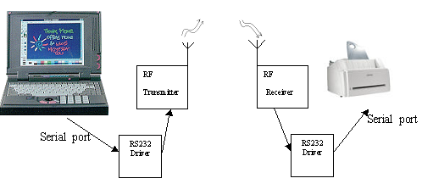
Sensor and
Mcs-51
Circuits
รูปที่ 37 การติดต่อสื่อสารด้วยอุปกรณ์คลื่นวิทยุ

ในการทำงานเริ่มจากการส่งข้อมูลจาก Serial port ของเครื่องคอมพิวเตอร์ ไปยัง RS 232 Driver ซึ่งสัญญาณจะถูกปรับแรงดันไฟฟ้าแล้วจะส่งต่อไปยังวงจร RF Transmitter เมื่อได้แล้ว RF Transmitter จะทำการส่งข้อมูลให้อยู่ในรูปคลื่นวิทยุไปยัง RF Receiver ซึ่งเป็นเครื่องรับ จากนั้น RF Receiver จะรับสัญญาณแล้วจะแปลงสัญญาณวิทยุให้อยู่ในรูปสัญญาณไฟฟ้าแล้วส่งต่อไปยัง RS - 232 Driver แล้วสุดท้ายจึงส่งต่อไปยังชุดอุปกรณ์เซ็นเซอร์ที่ถูกควบคุมด้วยไมโครคอนโทรลเลอร์ 8051

9.4.1.2 การสื่อสารผ่านทางสายสัญญาณไฟฟ้า (Power Line Carrier Communication)
การในการสื่อสารข้อมูลโดยการใช้สายสัญญาณตามวิธีการในข้อแรก มีอุปสรรคสำคัญข้อหนึ่งคือการติดตั้งสายสัญญาณเพื่อใช้ในการส่งข้อมูล ซึ่งเป็นการยากมากที่จะวางสายสัญญาณใหม่ทั้งอาคาร อีกทั้งยังสิ้นเปลืองงบประมาณ ดังนั้น ในบางครั้ง การวางสายสัญญาณใหม่เพื่อใช้ในการสื่อสารข้อมูลโดยเฉพาะจึงเป็นเรื่องที่แทบจะเป็นไปไม่ได้ในทางปฏิบัติในบางอาคาร
การสื่อสารผ่านทางสายไฟฟ้า (Power-Line Carrier - PLC) เป็นเทคโนโลยีที่ช่วยแก้ปัญหาการเดินสายเคเบิล เนื่องจากในอาคารทุกแห่ง จะมีสายไฟฟ้าติดตั้งอยู่ตั้งแต่แรกแล้ว การทำให้อุปกรณ์ต่างๆสามารถติดต่อกันได้โดยผ่านทางสายไฟฟ้า จะทำให้ตัดปัญหาการที่ต้องติดตั้งสายสัญญาณเพื่อใช้ในการสื่อสารข้อมูลเฉพาะระบบได้
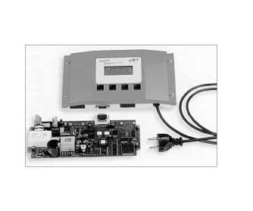
รูปที่ 38 PLC Modules
9.4.2 การใช้ “Image Processing” เพื่อรับค่าหมายเลขทะเบียนรถ
ในการใช้ระบบช่วยจัดการลานจอดรถของห้างสรรพสินค้านี้ เมื่อผู้ใช้บริการเข้ามาแล้ว จะมีการบันทึกหมายเลขทะเบียนของรถที่เข้ามาใช้บริการไว้ซึ่งจำเป็นที่จะต้องมีพนักงานกรอกข้อมูลซึ่งในบางครั้งข้อมูลที่ได้อาจจะเกิดความผิดพลาดจากตัวบุคคลขึ้นได้ นอกจากนี้ค่าจ้างแรงงานในปัจจุบันเพิ่มขึ้นดังนั้นอาจเป็นการไม่คุ้มค่าหากต้องจ้างพนักงานเพื่อทำหน้าที่นี้ ดังนั้นหนทางในการปรับปรุงและพัฒนาระบบทางหนึ่งคือการใช้ “Image Processing” เพื่อใช้ช่วยรับ Input ของหมายเลขทะเบียนรถ ทั้งจากทางเข้าและทางออก แล้วแปลงค่าเพื่อจัดเก็บข้อมูลเป็นตัวอักษร เพื่อนำไปใช้งานต่อไปได้
9.4.3 การเลือกใช้ Sensor ชนิดอื่น
ในการทำงานของระบบช่วยจัดการลานจอดรถของห้างสรรพสินค้านั้น ส่วนที่เป็นปัจจัยสำคัญที่สุกส่วนหนึ่งได้แก่ อุปกรณ์ Sensor ที่ประกอบอยู่กับอุปกรณ์ Client แต่ละตัวเพื่อที่จะตรวจสอบการผ่านไปของรถยนต์ในแต่ละจุด ซึ่งในการจัดทำระบบช่วยจัดการลานจอดรุของห้างสรรพสินค้านี้ได้เลือกใช้ Infrared sensor ซึ่งยังมีข้อเสียอยู่บ้างในเรื่องของแสงรบกวน ดังนั้นแนวทางในการพัฒนาต่อไปทางหนึ่งคือ การเลือกใช้ Sensor ชนิดอื่นที่ให้ความเที่ยงตรงในการตรวจจับรถยนต์มากกว่า แต่ก็อาจจะต้องแลกมาด้วยราคาของอุปกรณ์ที่ใช้ในการติดตั้งระบบที่เพิ่มขึ้น

